**Национална програма „Обучение за ИТ обучение и кариера“ на Министерство на образованието и науката**

**Модул 8**

**2022/2023**

**Проект Rover**

**Екип “*Без книжка*”:**

Мирена Колева

Петя Хрусанова

Мария Къчева

Съдържание

I. Описание на проекта 2

II. Електрическа схема 3

III. Съставни части 3

IV. Блокова схема 4

V. Сорс код и функционалност 5

VI. Заключение 7

# Описание на проекта

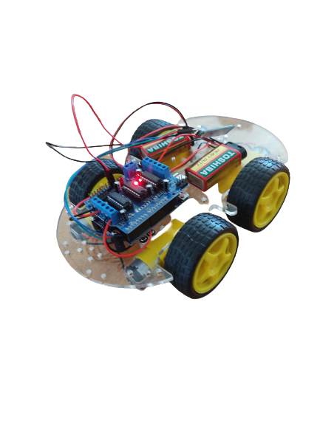Проект Rover реализира умален модел на кола, която се управлява с мобилно устройство. Това се случва чрез Bloetooth връзка, постигната с помощта на HCO5 модул. Задвижването е от четири правотокови мотора, задвижвани чрез модул L293D(производство на DEEK-ROBOT).Всички, описани модули до момента се контролират чрез платка “Arduino UNO”. Колата извършва движение напред, назад, както и въртене наляво и надясно.

# Електрическа схема

# Съставни части

* Arduino UNO R3
* DC Battery 9V
* Bluetooth Module HC05
* 2x DEEK-ROBOT Motor Shield L293D
* 4x Arduino DC Motors
* Jumper Wires

# Блокова схема

# Сорс код и функционалност

#include <AFMotor.h>

// motors

AF_DCMotor M1(1);

AF_DCMotor M2(2);

AF_DCMotor M3(3);

AF_DCMotor M4(4);

int state = 0;

int flag = 0;

void setup()

{

// Set initial speed of the motor & stop

M1.setSpeed(255);

Задаване на начална скорост на моторите

M1.run(RELEASE);

M2.setSpeed(255);

M2.run(RELEASE);

M3.setSpeed(255);

M3.run(RELEASE);

M4.setSpeed(255);

M4.run(RELEASE);

Serial.begin(9600);

}

void loop()

{

// if some date is sent, reads it and saves in state

if(Serial.available() > 0)

{

state = Serial.read();

flag = 1;

if(flag == 1) Serial.println(state);

}

Задвижване напред

// Forward

if (state == 'F')

{

M1.run(FORWARD);

M2.run(BACKWARD);

M3.run(BACKWARD);

M4.run(FORWARD);

if(flag == 1) Serial.println("FORWARD");

}

Задвижване назад

// Backward

else if (state == 'B')

{

M1.run(BACKWARD);

M2.run(FORWARD);

M3.run(FORWARD);

M4.run(BACKWARD);

if(flag == 1) Serial.println("BACKWARD");

}

// Stop

else if (state == 'S')

Спиране

{

M1.run(RELEASE);

M2.run(RELEASE);

M3.run(RELEASE);

M4.run(RELEASE);

if(flag == 1) Serial.println("STOP");

}

// Right

Задвижване надясно

else if (state == 'R')

{

M1.run(BACKWARD);

M2.run(BACKWARD);

M3.run(BACKWARD);

M4.run(BACKWARD);

if(flag == 1) Serial.println("RIGHT");

}

// Left

else if (state == 'L')

Задвижване наляво

{

M1.run(FORWARD);

M2.run(FORWARD);

M3.run(FORWARD);

M4.run(FORWARD);

if(flag == 1) Serial.println("LEFT");

}

flag = 0;

}

# Заключение

Чрез проекта Rover успяхме да създадем функциониращ движещ се робот, който използва Bluetooth технология за управление. По време на работния процес срещнахме трудности при сглобяването, с които успяхме да се справим. Благодарение на проекта успяхме да затвърдим и усъвършенстваме знанията си по електроника и вградени системи. Придобихме ценен опит, който ще ни помогне да се справим с предстоящи предизвикателства. Вярваме, че в бъдеще ще си послужим с новите ни знания за създаването на наши самостоятелни проекти и ще продължим с нашето развитие.

Екип:

* Мирена Колева - mire.koleva@gmail.com
* Мария Къчева - mkacheva511@mail.bg
* Петя Хрусанова - petia.hrusanova@gmail.com